Тема: «Генетика пола. Взаимодействие генов.
Лабораторная работа №4 «Составление простейших схем моногибридного и дигибридного скрещивания»»

В клетках организмов содержится двойной набор гомологичных хромосом, которые называются аутосомами и две половые хромосомы. В клетках женщин и самок многих животных содержатся две гомологичные половые хромосомы, которые принято обозначать ХХ. В клетках мужчин и самцов многих животных половые хромосомы не являются парными – одна из них обозначается X, а другая Y – XY. Таким образом, хромосомный набор у мужчин и женщин отличается одной хромосомой. Y - называется мужской половой хромосомой. Определение пола у человека или других млекопитающих зависит от наличия или отсутствия Y-хромосомы в сперматозоиде, оплодотворяющем яйцеклетку.
Половые хромосомы X и Y содержат большое количество генов, определяющих наследование целого ряда признаков. Наследование этих признаков называют наследованием, сцепленным с полом, а локализацию генов в половых хромосомах, называют сцеплением генов с полом.
Например, Х-хромосома человека содержит доминантный ген Н, определяющий свертывание крови. У человека, являющегося рецессивной гомозиготной особью, по этому признаку развивается тяжелое заболевание гемофилия, при которой кровь не сворачивается и человек может погибнуть от малейшего повреждения сосудов. Так как в клетках женщин две Х- хромосомы, то наличие в одной из них гена h не влечет за собой заболевание, так как во второй из них присутствует доминантный ген Н. А вот в клетках мужчин есть только одна Х- хромосома. Если в ней присутствует ген h, то у мужчин развивается гемофилия, так как Y- хромосома не гомологична Х- хромосоме и в ней нет гена Н. Существуют другие заболевания, сцепленные с хромосомой Х по рецессивному признаку: дальтонизм, миопатия Дюшена, атрофия зрительного нерва. Есть заболевания исключительно передающиеся через половую хромосому Х, так как кодируются доминантным геном в Х- хромосоме: рахит, не поддающийся лечению витамином Д и др. В непарном участке Y- хромосомы, кроме генов, определяющих пол, расположено небольшое число генов, которые могут встречаться у лиц мужского пола и передаются от отца всем сыновьям: перепонки между пальцами ног, ихтиоз (кожа в виде рыбьей чешуи).

Взаимодействие генов
Сложная генотипическая система состоит из постоянно взаимодействующих между собой дискретных элементов наследственной информации. Каждый признак определяется не одним геном, а их совокупностью. Наименьшим таким количеством является пара единиц. К примеру, признак окраски шерсти КРС контролируют 12 генных пар! Взаимодействию подвержены как неаллельные, так и аллельные гены.

Типы взаимодействия неаллельных генов
Неаллельные гены (определяющие признаки в разных хромосомах) взаимодействуют следующим образом:
1. Плейотропия
Плейотропией (модифицирующим действием) именуют взаимозависимое состояние нескольких признаков обусловленных одним геном. По-другому данный механизм именуют множественным действием одного гена.
Плейотропные гены — гены, влияющие сразу на несколько признаков.
1 ген:
- признак 1
- признак 2
- признак 3
Плеотропный рецессивный ген у человека: шестипалость и короткие короткие конечности.
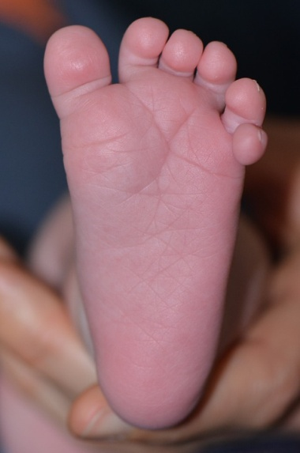
Арахнодактилия («паучьи пальцы») является примером плейотропного взаимодействия генов. При этом, у человека наследственно закладываются очень длинные и тонкие пальцы. Ген, отвечающий за развитие этого недуга, параллельно вызывает аномалии в сердечно-сосудистой системе, нарушение развития соединительной ткани и нарушает строение глазного хрусталика.
2. Полимерия
Полимерией именуют взаимодействие неаллельных генов, когда несколько неаллельных генов определяют один и тот же признак, усиливая его проявление. Чаще всего таким образом осуществляется наследование количественных признаков:
- умственные способности;
- величина артериального давления;
- цвет кожи;
- рост и прочие.
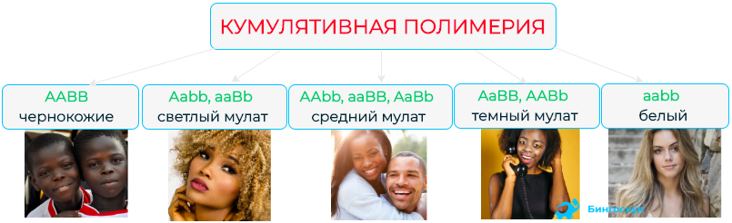
3. Эпистаз
Эпистазом называют один из видов взаимодействия неаллельных генов, когда один ген подавляет действие другого. Угнетению способствует деятельность рецессивных и доминантных наследственных единиц. Угнетающей ген именуют супрессором (ингибитором). «Бомбейский фенотип» человека – типичный пример данного взаимодействия генов. Здесь редкая рецессивная гомозиготная аллель подавляет генную активность, определяющую группу крови системы АВ0.
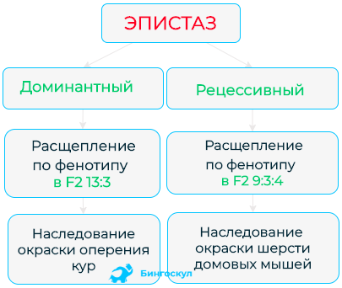
4. Комплементарность
Комплементарность представляет собой генное взаимодействие, при котором один доминантный ген дополняет воздействие другого неаллельные доминантного гена. Такое совместное действие приводит к развитию новых признаков, отсутствующих у родительских форм. Пример: синтез интерферона (защитного белка).

Типы взаимодействия аллельных генов
Аллельным генам свойственно определение у живых существ альтернативных свойств. Различают следующие типы аллельного взаимодействия:
- Сверхдоминирование. Сверхдоминированием считается сильное проявление доминантного гена в гетерозиготном состоянии, по сравнению с гомозиготой.
  - Например: Наличие и отсутствие рогов у животных определяет репродуктивную успешность самцов. Большие рога — это признак, поддерживаемый половым отбором. У самцов выживаемость и плодовитость зависят от гена RXFP2, с ним же связана и наследственная составляющая вариабельности размера рогов (аллели Но+ и НоР).
- Кодоминирование. Кодоминированием является формирование зависимого от аллельных генов продукта. Так проявление системы группы крови «АВ0» является примером данного явления. Здесь человеческим эритроцитам характерно наличие на поверхности антигенов, контролирующихся двумя аллелями.
- Неполное доминирование. При неполном доминировании возникает не полная подавляемость доминантным геном (А) рецессивного гена (а) в гетерозиготном состоянии. Результатом такого взаимодействия является развитие промежуточного признаками между родительскими формами.
- Полное доминирование. Открытие полного доминирования связано с работами Г. Менделя и разработанными им тремя законами наследования. Принцип такого взаимодействия заключается в проявлении доминантной аллели у гетерозиготных организмов. Так, ген, отвечающий за развитие карих глаз, подавляет проявление голубых глаз (рецессивный признак), а темный окрас шерсти преобладает над светлым оттенком.
Домашнее задание: законспектировать конспект, ответить на вопросы:
1.Что изучает генетика?
2. В чем сущность гибридологического метода изучения наследственности?
3. Что такое моногибридное скрещивание?
4 .Что такое генотип, фенотип?
5 .Что такое наследственность, ее материальная основа?
Практическая работа №3 «Составление схем скрещивания».
Цель: 1) закрепить знания генетической символики и терминологии; 2) научиться составлять схемы скрещивания, применяя законы наследственности.
Оборудование и материалы: таблицы, схемы скрещивания, рисунки к генетическим задачам, схемы родословных человека.
Ход работы:
I вариант:
Задача № 1. У крупного рогатого скота ген, обусловливающий черную окраску шерсти, доминирует над геном, определяющим красную окраску. Какое потомство можно ожидать от скрещивания гомозиготного черного быка и красной коровы?
Разберем решение этой задачи. Вначале введем обозначения. В генетике для генов приняты буквенные символы: доминантные гены обозначают прописными буквами, рецессивные - строчными. Ген черной окраски доминирует, поэтому его обозначим А. Ген красной окраски шерсти рецессивен - а. Следовательно, генотип черного гомозиготного быка будет АА. Каков же генотип у красной коровы? Она обладает рецессивным признаком, который может проявиться фенотипически только в гомозиготном состоянии (организме). Таким образом, ее генотип аа. Если бы в генотипе коровы был хотя бы один доминантный ген А, то окраска шерсти у нее не была бы красной. Теперь, когда генотипы родительских особей определены, необходимо составить схему теоретического скрещивания
Черный бык образует один тип гамет по исследуемому гену - все половые клетки будут содержать только ген А. Для удобства подсчета выписываем только типы гамет, а не все половые клетки данного животного. У гомозиготной коровы также один тип гамет - а. При слиянии таких гамет между собой образуется один, единственно возможный генотип - Аа, т.е. все потомство будет единообразно и будет нести признак родителя, имеющего доминантный фенотип - черного быка.
РАА * аа
GА а
FАа
Таким образом, можно записать следующий ответ: при скрещивании гомозиготного черного быка и красной коровы в потомстве следует ожидать только черных гетерозиготных телят
Следующие задачи следует решить самостоятельно, подробно описав ход решения и сформулировав полный ответ.
Задача № 2. Какое потомство можно ожидать от скрещивания коровы и быка, гетерозиготных по окраске шерсти?
Задача № 3. У морских свинок вихрастая шерсть определяется доминантным геном, а гладкая - рецессивным. Скрещивание двух вихрастых свинок между собой дало 39 особей с вихрастой шерстью и 11 гладкошерстных животных. Сколько среди особей, имеющих доминантный фенотип, должно оказаться гомозиготных по этому признаку? Морская свинка с вихрастой шерстью при скрещивании с особью, обладающей гладкой шерстью, дала в потомстве 28 вихрастых и 26 гладкошерстных потомков. Определите генотипы родителей и потомков.
Вариант II
Задача № 1. Выпишите гаметы организмов со следующими генотипами: ААВВ; aabb; ААЬЬ; ааВВ; АаВВ; Aabb; АаВЬ; ААВВСС; ААЬЬСС; АаВЬСС; АаВЬСс.
Разберем один из примеров. При решении подобных задач необходимо руководствоваться законом чистоты гамет: гамета генетически чиста, так как в нее попадает только один ген из каждой аллельной пары. Возьмем, к примеру, особь с генотипом АаВbСс. Из первой пары генов - пары А - в каждую половую клетку попадает в процессе мейоза либо ген А, либо ген а. В ту же гамету из пары генов В, расположенных в другой хромосоме, поступает ген В или b. Третья пара также в каждую половую клетку поставляет доминантный ген С или его рецессивный аллель - с. Таким образом, гамета может содержать или все доминантные гены - ABC, или же рецессивные - abc, а также их сочетания: АВс, AbC, Abe, аВС, аВс, а bС.
Чтобы не ошибиться в количестве сортов гамет, образуемых организмом с исследуемым генотипом, можно воспользоваться формулой N = 2n, где N - число типов гамет, а n - количество гетерозиготных пар генов. В правильности этой формулы легко убедиться на примерах: гетерозигота Аа имеет одну гетерозиготную пару; следовательно, N = 21 = 2. Она образует два сорта гамет: А и а. Дигетерозигота АаВЬ содержит две гетерозиготные пары: N = 22 = 4, формируются четыре типа гамет: АВ, Ab, aB, ab. Тригетерозигота АаВЬСс в соответствии с этим должна образовывать 8 сортов половых клеток N = 23 = 8), они уже выписаны выше.
Задача № 2. У крупного рогатого скота ген комолости доминирует над геном рогатости, а ген черного цвета шерсти - над геном красной окраски. Обе пары генов находятся в разных парах хромосом. 1. Какими окажутся телята, если скрестить гетерозиготных по обеим парам признаков быка и корову?
Задача №3. Какое потомство следует ожидать от скрещивания черного комолого быка, гетерозиготного по обеим парам признаков, с красной рогатой коровой?
Домашнее задание: краткий конспект, письменно выполнить лабораторную работу (любой вариант на выбор).

